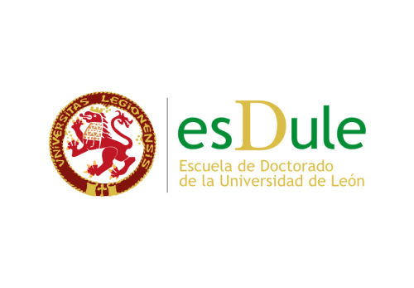
SOLICITUD DEL SUPLEMENTO EUROPEO AL TÍTULO

D/Dª natural de , provincia de , nacido el , sexo , nacionalidad país de nacimiento , documento de identidad nº , domicilio familiar habitual en la c/ nº piso códigopostal localidad provincia país teléfono , correo-e .

EXPONE:
- Que, habiendo solicitado el título de Doctor por la Universidad de León.
- Que, habiendo abonado el importe de precios públicos vigente, en concepto de expedición del Suplemento Europeo al Título, según consta en el documento bancario adjunto.
SOLICITA: Que realizadas las comprobaciones oportunas, le sea expedido el Suplemento Europeo al Título. A efectos de recoger dicho documento manifiesto que deseo utilizar una de las dos posibilidades siguientes (marque con x en la opción que proceda):
recogerlo personalmente en la Unidad de Títulos de la Universidad de León.
recogerlo personalmente, habiendo satisfecho el precio público establecido para cada tipo de envío, en:
  - La Subdelegación de Gobierno de (España).
  - La Embajada o el Consulado de (Países europeos).
  - La Embajada o el Consulado de (Resto del mundo).
En cualquiera de los casos anteriores para recoger el SET, aportará obligatoriamente el DNI vigente o documento equivalente.

León, de de
(Firma del solicitante)

En el supuesto de que en el país al que quiera que se le envíe el título exista más de un Consulado, nos indicará a cuál de ellos desea que se le remita
IMPORTANTE: Se le comunica, asimismo que a través de la Secretaría Virtual de la Universidad de León deberá informarse de la fecha a partir de la cual estará a su disposición el título oficial solicitado para recogerlo.

SR. RECTOR MAGNÍFICO DE LA UNIVERSIDAD DE LEÓN

i Podrá ser recogido por una persona diferente al interesado, independientemente de la opción elegida, siempre que esté acreditada con poder notarial. En este caso, tanto el interesado como el apoderado notarialmente deberán acreditar su identidad con DNI vigente o documento equivalente.

ENLACE A LA INFORMACIÓN SOBRE PROTECCIÓN DE DATOS

